МИНИСТЕРСТВО ЦИФРОВОГО РАЗВИТИЯ, СВЯЗИ И МАССОВЫХ КОММУНИКАЦИЙ РОССИЙСКОЙ ФЕДЕРАЦИИ
Ордена трудового Красного Знамени федеральное государственное бюджетное
образовательное учреждение высшего образования
«Московский технический университет связи и информатики»

Кафедра: ИП
Дисциплина: Python

Тема: Работа
Лабораторная работа № 1

Выполнил: Иван Иванов
Группа: БПМ191
Преподаватель: Петр Петров

Москва 2026

Цель работы:
Изучить понятие временной и пространственной эффективности алгоритмов. Освоить асимптотические оценки сложности (O, o, Ω, ω, Θ). Научиться проводить экспериментальный анализ алгоритмов. Сравнить теоретическую и практическую оценку сложности.
Теория:
Асимптотическая сложность — это оценка роста времени выполнения алгоритма при увеличении размера входных данных n.
Нотации:
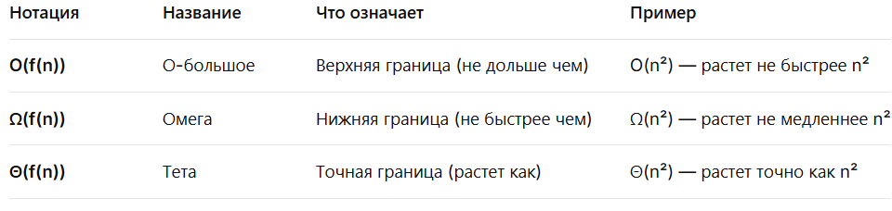
Основные классы сложности:
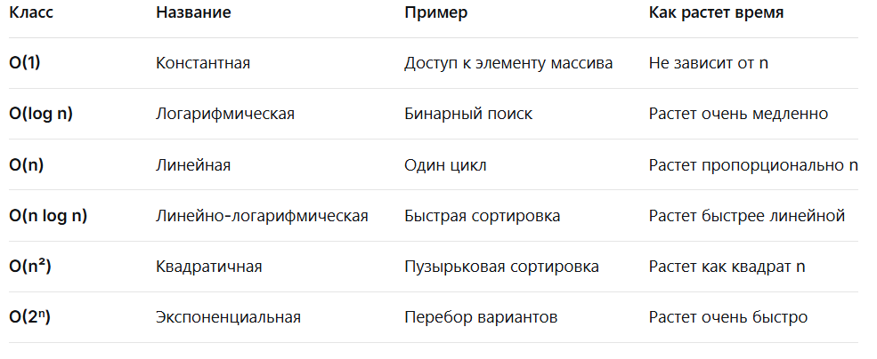
Ход работы:
Задание 1. Классификация сложности:
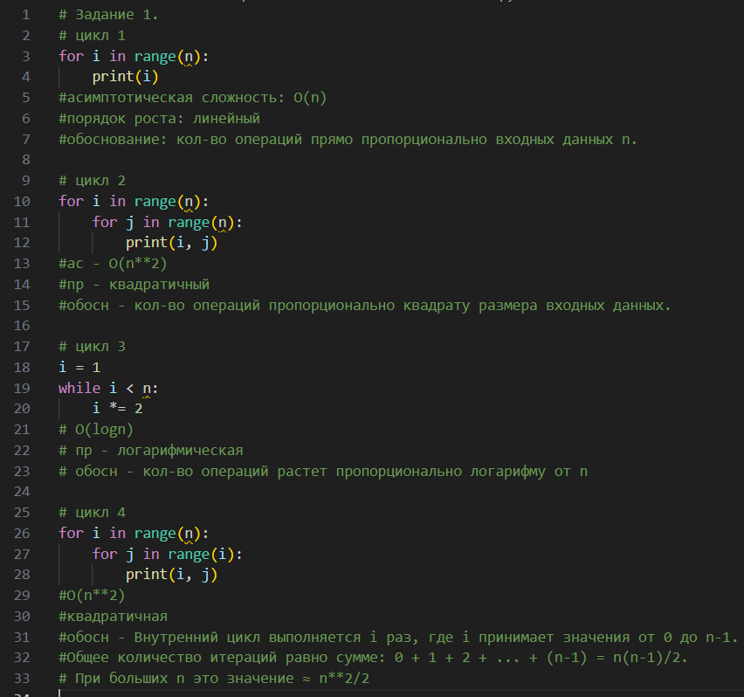
Задание 2. Работа с нотациями.
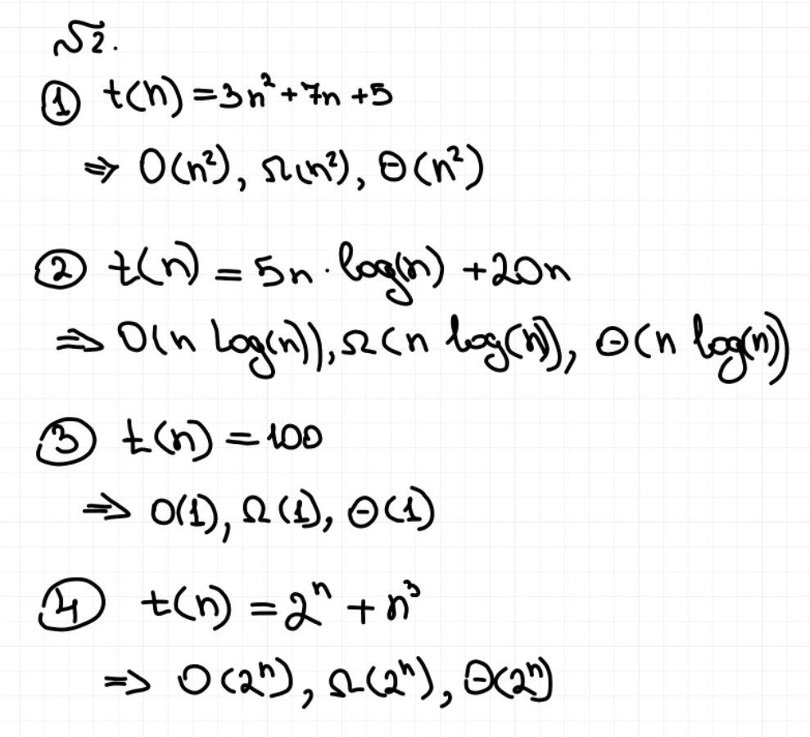
Задание 3. Эксперимент с пузырьковой сортировкой.
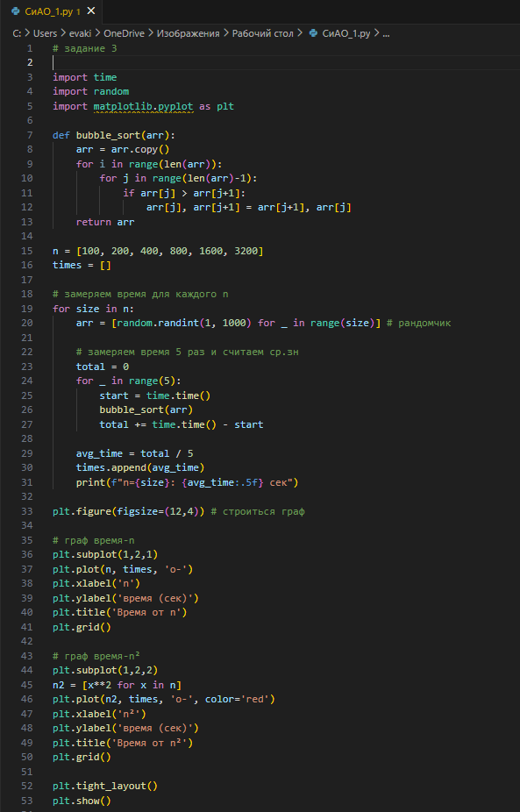
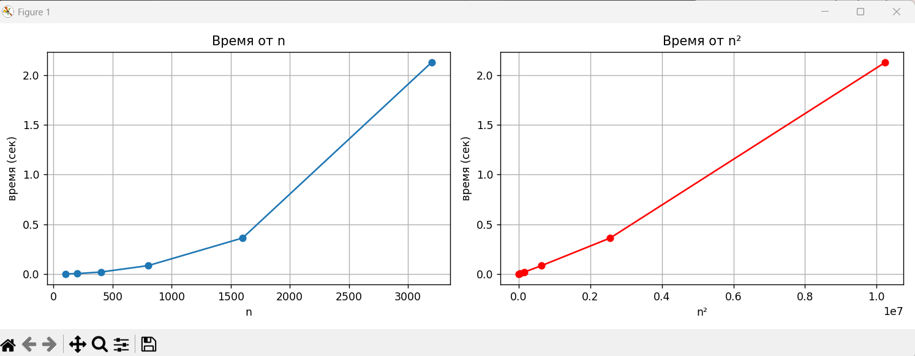
Задание 4.
+ подключили билиотеки
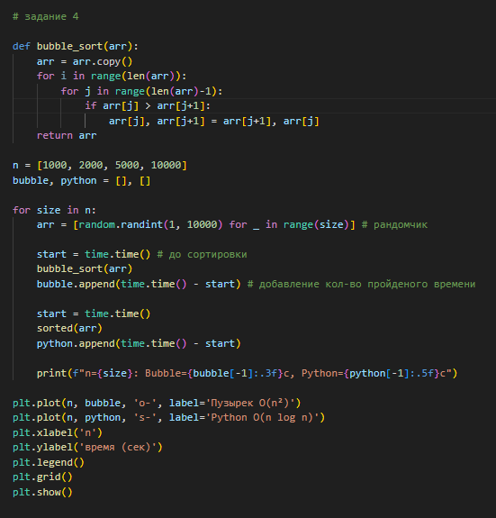
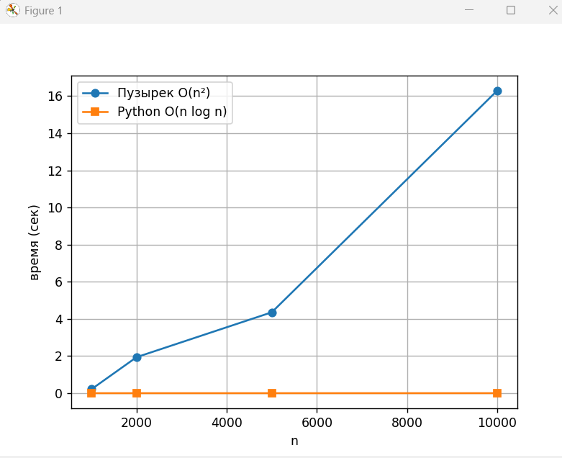
Задание 5.
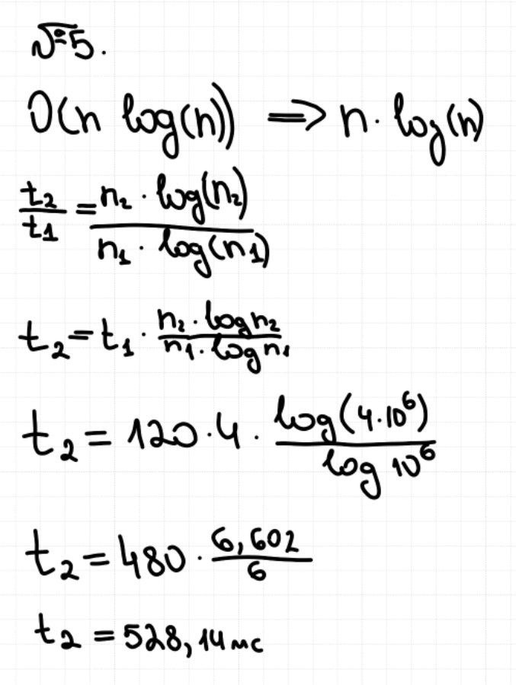
Вывод:
В ходе работы были изучены асимптотические оценки O, Ω, Θ. Экспериментально подтверждено, что пузырьковая сортировка имеет сложность O(n²), а встроенная сортировка Python — O(n log n). Графики зависимости времени от n² для пузырьковой сортировки близки к прямым, что подтверждает теоретическую оценку. Показано, что при больших n порядок роста алгоритма важнее констант.
Ответы на вопросы:
- Почему точное указание t(n) затруднительно?
  - Точное время t(n) зависит от множества факторов, не связанных с алгоритмом: язык программирования, качество компиляции/интерпретации, архитектура процессора, кэш-память, операционная система, параллельные нагрузки и даже температура процессора. Асимптотический анализ абстрагируется от этих деталей, чтобы сравнивать алгоритмы по существу.
- Чем отличается O от Θ?
  - O (О-большое) — это асимптотическая верхняя граница. Функция f(n) = O(g(n)) означает, что f(n) растет не быстрее, чем g(n) (с точностью до константы). Это как "≤".
  - Θ (Тета) — это асимптотически точная граница. f(n) = Θ(g(n)) означает, что f(n) растет так же, как и g(n). Это как "=". Для этого функция должна быть одновременно и O(g(n)), и Ω(g(n)).
- В чём разница между O и o?
  - O (О-большое) допускает равенство с точностью до константы: f(n) = O(g(n)) означает, что существует константа c > 0, такая что f(n) ≤ c * g(n) для больших n.
  - o (о-малое) — это более строгое условие. f(n) = o(g(n)) означает, что f(n) растет строго медленнее, чем g(n). Формально: для любой положительной константы c > 0, f(n) < c * g(n) для больших n. По сути, lim (f(n)/g(n)) = 0 при n → ∞. Например, n = o(n²), но нельзя сказать n² = o(n²).
- Почему Θ используется реже, чем O?
  - На практике часто достаточно знать, что алгоритм не будет работать дольше, чем некоторая граница (худший случай). Верхняя оценка O гарантирует нам это. Доказать верхнюю границу часто проще, чем точную. К тому же, для многих алгоритмов верхняя и нижняя границы могут не совпадать, и точной оценки Θ может не существовать в принципе (например, для некоторых алгоритмов на графах).
- Почему при малых n поведение может отличаться от асимптотики?
  - Асимптотический анализ описывает поведение на больших объемах данных (n → ∞). При малых n доминирующую роль играют константы, скрытые в O-нотации, и члены младших порядков. Алгоритм со сложностью O(n²), но очень маленькой константой (например, 2n² + 5), может быть быстрее алгоритма с O(n log n), но большой константой (например, 1000n log n + 5000n) для небольших n.

